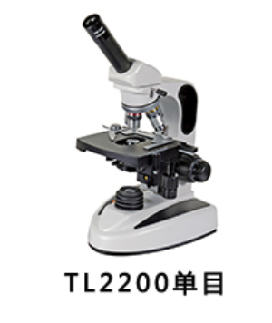****

**TL2200**

**生物显微镜**

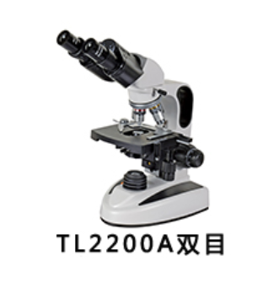

**仪器用途**

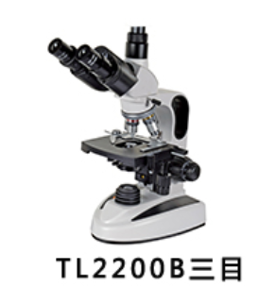

|  |  |
| --- | --- |
| 技术标准 | 技术参数 |
| 光学系统 | 有限远光学系160mm |
| 观察头 | TL2200单目头,45度倾斜,瞳距48mm-75mm |
| TL2200A铰链式双目头,30度倾斜,瞳距48mm-75mm |
| TL2200B铰链式三目头,30度倾斜,瞳距48mm-75mm配0.5X接口 |
| 目镜 | 大视野目镜WF10X/18mm |
| 物镜 | 有限远195系列消色差物镜4X、10X、40Xs、100Xs(oil) |
| 转换器 | 内倾式四孔转换器 |
| 聚光镜 | 阿贝聚光镜NA1.25带可变光栏和滤色片架 |
| 调焦系统 | 同轴粗微调焦机构,微调格值0.002mm,粗动行程每圈30mm |
| 载物台 | 双层活动平台尺寸：135x135mm；移动范围：70mmx50mm |
| 照明 | 透射照明系统：3W/LED照明；亮度可调 |
| 单台包装及尺寸 | 泡沫+纸箱Foam+Carton 350x245x460mm |
| 毛重G.W. | 7kg |
| 可选购附件 | 目镜：WF16×、WF20×、P16×、物镜：20×（s）、60×(s)  0.5倍摄像接口、UC300数码摄像头、UC500数码摄像头 |

TL2200系列生物显微镜配置有限远消色差物镜和大视野目镜，具有外形美观,成像清晰，视野广阔，操作方便等特点，可广泛应用于生物学、医学、工业、农业等领域，是医疗、教学、科研等单位的理想仪器。

**性能特点**

**技术规格**

采用优良的光学系统，可提供卓越的光学性能。

流线型的设计理念，与柔和的颜色搭配，使显微镜更具美感。

符合人机工程学要求的理想设计，使操作更方便舒适，空间更广阔。